**توضیحات و جزئیات مرتبط با پروژۀ پایانی دورۀ «مهندسی نرم‌افزار»**

**نرم‌افزار ارسال گزارش (تیکت) از لایۀ اول به لایۀ دوم پشتیبانی**

**(Trouble Ticketing Software)**

استاد: جناب آقای دکتر سید امیرهادی مینوفام

دانشجو: امیر نورزاده

شمارۀ دانشجویی: 40011541002011

زمان برگزاری: پنج‌شنبه‌ها | ساعت 17:15 الی 19:30

**جناب آقای دکتر سید امیرهادی مینوفام**

**با سلام و عرض ادب**

احتراماً، توضیحات ذیل در خصوص برنامه‌ای که اینجانب تهیه کرده‌ام، تقدیم حضورتان می‌گردد.

این برنامه، با عنوان «گزارش مشکلات»، یک برنامه جهت گزارش مشکلات مشترکین از لایۀ اول پشتیبانی (کارشناسان پاسخگوی تماس) به کاربر لایۀ دوم پشتیبانی (سرپرست مرکز تماس | Call Center Supervisor) می‌باشد.

کارشناس پاسخگوی تماس، با توجه به مشکل مطروحه از سوی مشترک و طی پرسش و پاسخ از ایشان، اقدام به تهیۀ گزارش مشکل از طریق انتخاب آیتم‌ها از لیست‌های مربوطه کرده و در نهایت گزارش تهیه‌شده را برای سرپرست مرکز تماس، ارسال می‌نماید.

لازم به ذکر است که برنامۀ مذکور، با استفاده از زبان برنامه‌نویسی VBA، توسعه یافته است.VBA مخفف عبارتVisual Basic for Applications ، یک زبان برنامه‌نویسی است که در مجموعه برنامه‌های Microsoft Office استفاده می‌شود. البته VBA در نرم‌افزارهای تخصصی دیگری از جمله AutoCAD، ArcGIS و ... نیز قابل استفاده است. این زبان، در واقع زیرمجموعه‌ای از Visual Basic 6.0 می‌باشد که شباهت‌هایی هم به زبان VB دارد، اما این دو از یکدیگر جدا بوده و زبان‌های برنامه‌نویسی متفاوتی هستند. زبان VB، بیشتر برای توسعۀ برنامۀ Desktop مورد استفاده قرار می‌گیرد، در صورتی که از زبان VBA فقط می‌توانیم در محیط برنامه‌های دیگر نظیر Excel، استفاده کنیم.

پس از اجرای فایل برنامه، در صورت مشاهدۀ پیغام ذیل، بر روی گزینۀ «Enable Content» کلیک نمایید.

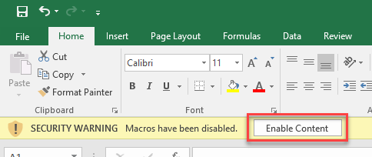

لازم به ذکر است که رمز پروژۀ VBA (جهت مشاهده و ویرایش کدهای برنامه)،«A.N» می‌باشد.

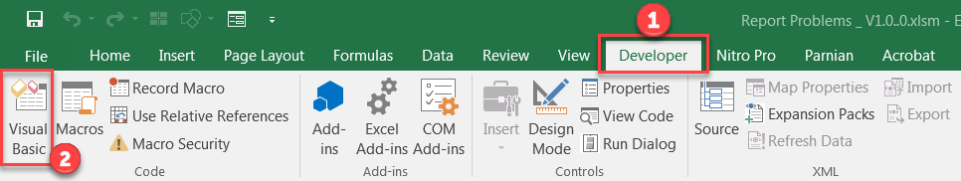

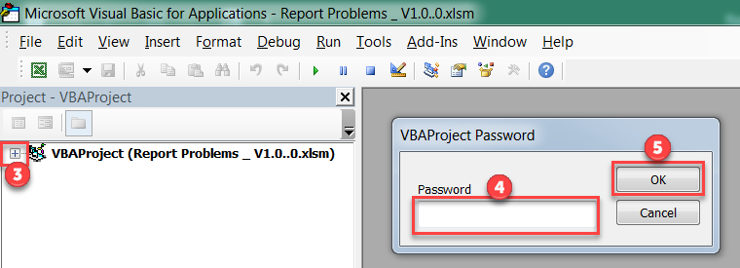

**با تشکر فراوان از زحمات شما استاد دانشمند و دلسوز**

**امیر نورزاده**

**نحوۀ عملکرد برنامه**

* فایل برنامه (Report Problems)، از طریق یک سامانه، برای کلیۀ کاربران (لایۀ اول و لایۀ دوم پشتیبانی) قابل دریافت می‌باشد.
* کاربران لایۀ اول پشتیبانی، پس از تکمیل گزارش از طریق برنامه، با کلیک بر روی دکمۀ «ارسال به لایۀ بعدی»، می‌توانند اطلاعات را به فایل «ReportProblemsBackEnd» که در Server در نظر گرفته شده برای برنامه، قرار داده شده است، ارسال نمایند.
* کلیۀ کاربران می‌بایست به Server در نظر گرفته شده برای برنامه، دسترسی Read و Write داشته باشند.
* کاربران لایۀ دوم پشتیبانی، در هر لحظه با کلیک بر روی دکمۀ «Download Report File»، امکان دسترسی به یک نسخه از فایل «ReportProblemsBackEnd» را خواهند داشت.

**نحوۀ دانلود نسخۀ به‌روز فایل «ReportProblemsBackEnd» (فایلِ حاوی اطلاعات ارسال‌شده از سوی کاربران لایۀ اول پشتیبانی)**

* کاربران لایۀ دوم پشتیبانی، در هر لحظه با کلیک بر روی دکمۀ «Download Report File» و سپس ورود کلمۀ عبور مربوطه، امکان دسترسی به یک نسخه از فایل «ReportProblemsBackEnd» را خواهند داشت. کلمۀ عبور برای دریافت فایل، «rp06960» می‌باشد.

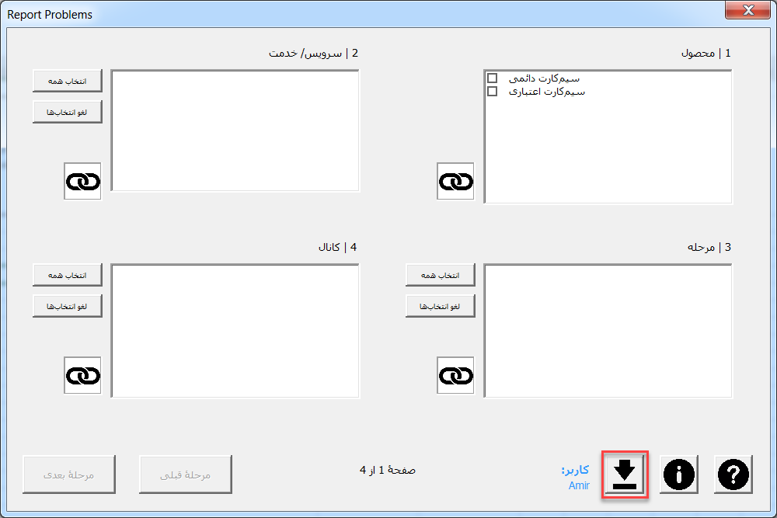

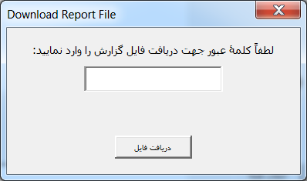

* نمایش پیغام در صورت عدم ورود کلمۀ عبور

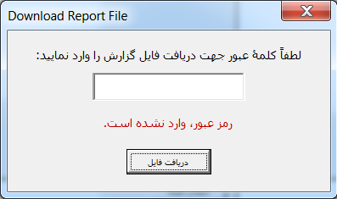

* نمایش پیغام در صورت ورود کلمۀ عبور غلط

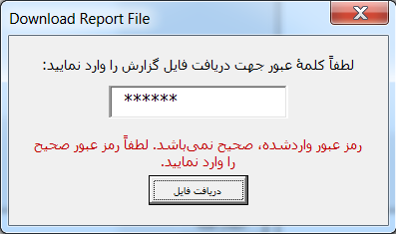

* نام فایل پیشنهادی جهت ذخیره؛ نام فایل پیشنهادی، ترکیبی از عبارت «گزارش مشکلات مشترکین»، تاریخ روز به شمسی و ساعت در قالب سریال (به عنوان مثال، 17:38 به صورت 1738) می‌باشد.

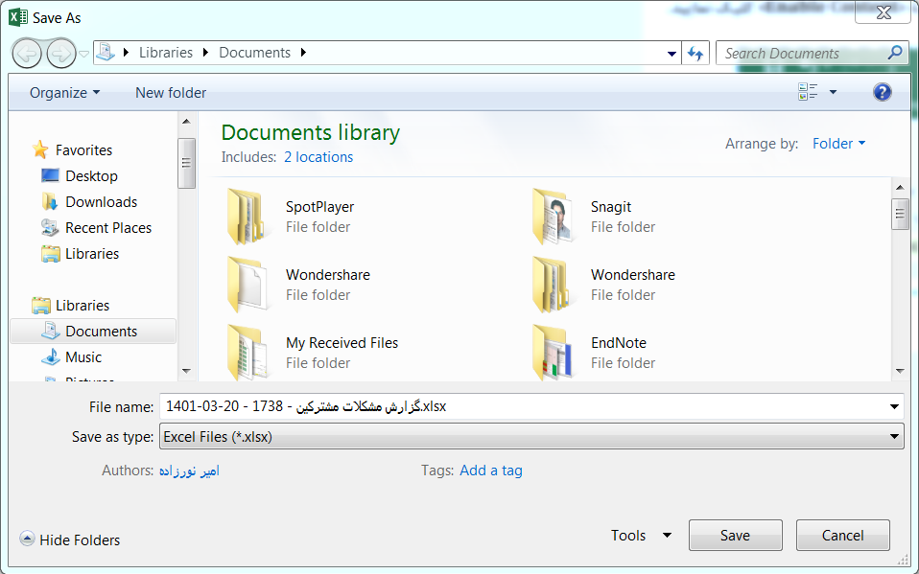

* نمایش پیغام در صورت ذخیرۀ موفقیت‌آمیز فایل گزارش، در مسیر انتخاب‌شده

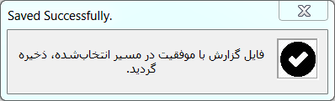

* نمایش پیغام در صورت عدم امکان ارتباط با Server (به دلایلی نظیر عدم اتصال به شبکه، نداشتن دسترسی به Server و ...)

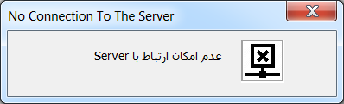

**معرفی برخی دیگر از امکانات و ویژگی‌های برنامه**

* نمایش نام کاربر

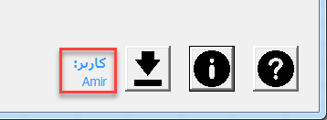

* دکمه‌های «قبلی» و «بعدی»؛ دکمۀ «بعدی»، تنها در صورتی فعال خواهد شد که حداقل یک گزینه از هر یک از لیست‌های موجود در هر صفحه، انتخاب شده باشد.

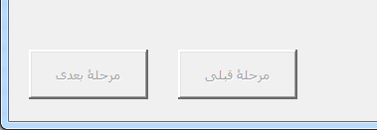

* وجود نماد ذیل، در کنار لیست‌هایی که گزینه‌های قابل نمایش در آنها، به هم وابسته می‌باشند:

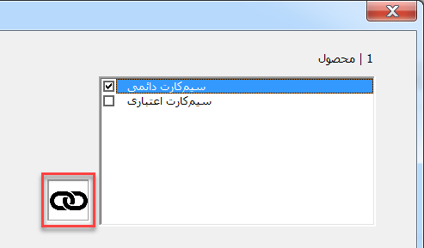

* قسمت «شماره موبایل (های) نمونه»
* 2 رقم ابتدایی شماره (09)، ثابت بوده و 9 رقم بعدی می‌بایست توسط کاربر، در کادر مربوطه درج شود.
* صرفاً، امکان درج عدد در این کادر وجود دارد.
* فقط در صورت تکمیل شماره، دکمۀ «<< افزودن شماره»، فعال خواهد شد.

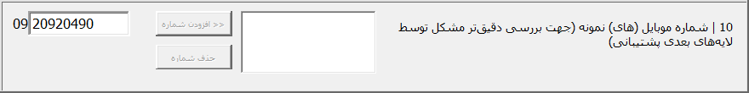

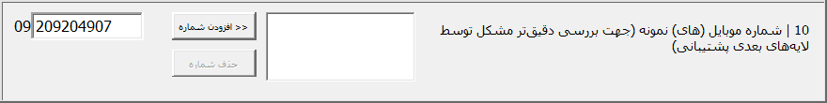

* با کلیک بر روی دکمۀ «<< افزودن شماره»، شماره موبایل درج‌شده در کادر، به لیست سمت راست دکمه، منتقل شده و کادر مذکور جهت ورود شمارۀ جدید، خالی خواهد شد.
* محدودیتی در تعداد شماره موبایل‌های قابل درج در این قسمت، وجود ندارد.

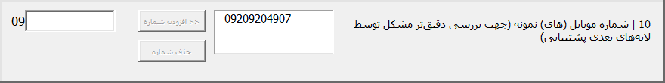

* نمایش پیغام، در صورت ورود شماره موبایل تکراری

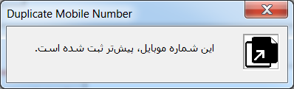

* دکمۀ «حذف شماره»، به صورت پیش‌فرض، غیر فعال بوده و تنها در صورت انتخاب شماره از لیست، فعال خواهد شد. با انتخاب این دکمه، شماره از لیست، حذف می‌گردد.

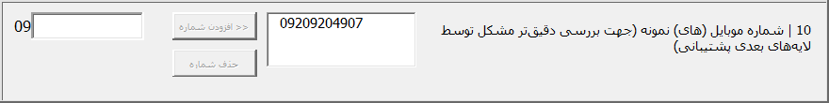

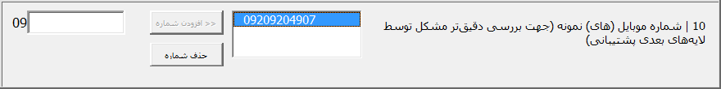

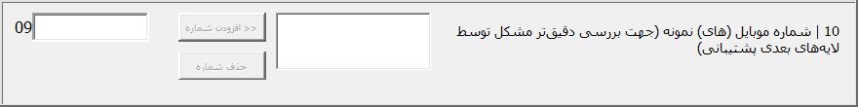

* قسمت «توضیحات تکمیلی»؛ توضیحات ثابت، با رنگ آبی، در پایین کادر متنی «توضیحات تکمیلی» قابل مشاهده می‌باشند. متناسب با گزینه‌های انتخاب‌شده در لیست «کانال» و یا «مشکل»، ممکن است در این قسمت و ذیل عبارت «سایر اطلاعات مورد نیاز، جهت درج در این قسمت»، توضیحاتی به کاربر نمایش داده شود.

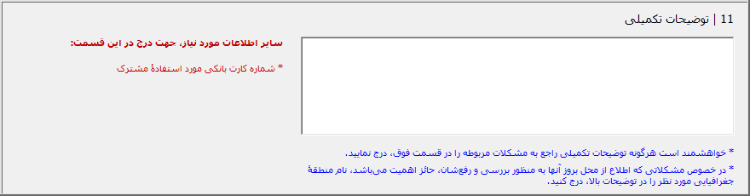

* ایجاد خودکار متن گزارش، با رعایت ساختار نگارشی و ویرایشی استاندارد

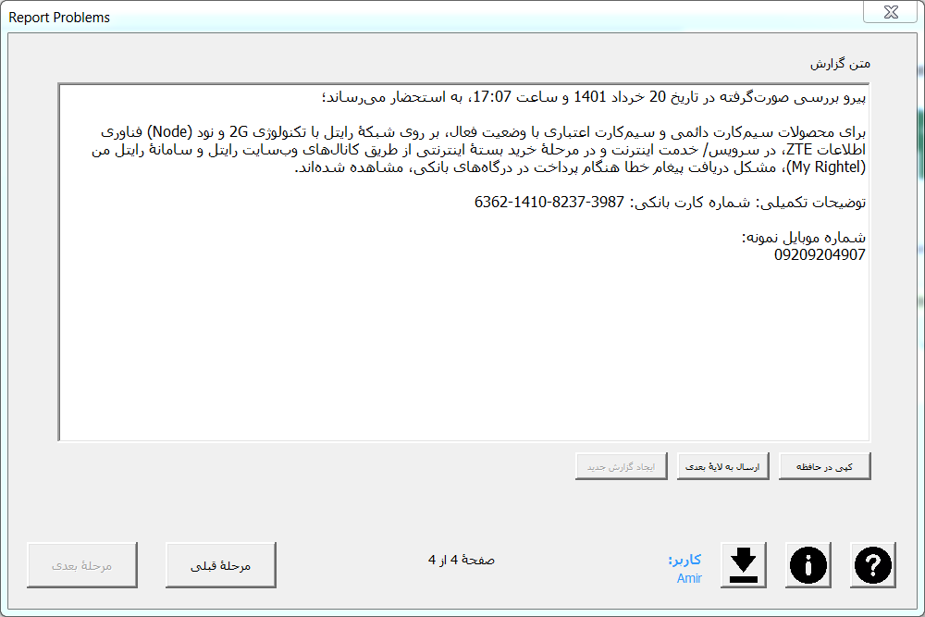

* امکان کپی متن گزارش، با استفاده از دکمۀ «کپی در حافظه»
* دکمۀ «ارسال به لایۀ بعدی»؛ با کلیک بر روی این دکمه، اطلاعات جهت بررسی کاربران لایۀ دوم پشتیبانی، به فایل «ReportProblemsBackEnd» که در Server در نظر گرفته شده برای برنامه قرار داده شده است، ارسال می‌گردد.

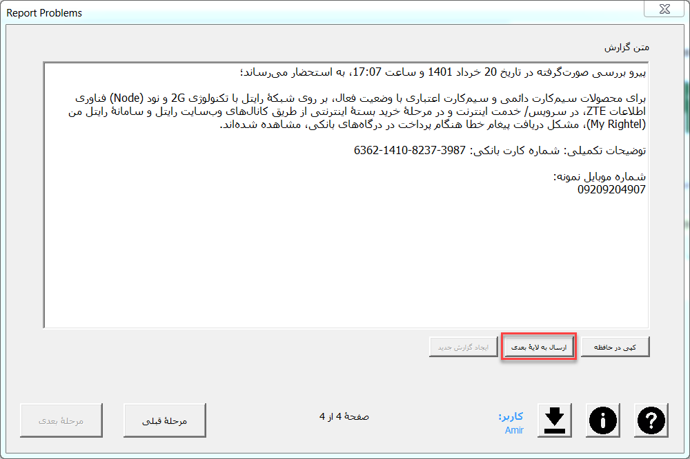

* نمایش پیغام در صورت ارسال موفق اطلاعات به لایۀ دوم پشتیبانی

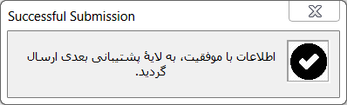

* نمایش پیغام در صورت عدم امکان ارتباط با Server (به دلایلی نظیر عدم اتصال به شبکه، نداشتن دسترسی به Server و ...)



* دکمۀ «ایجاد گزارش جدید»؛ با کلیک بر روی این دکمه، برنامه از صفحۀ اول آغاز شده و امکان ایجاد گزارش جدید، میسر خواهد بود.

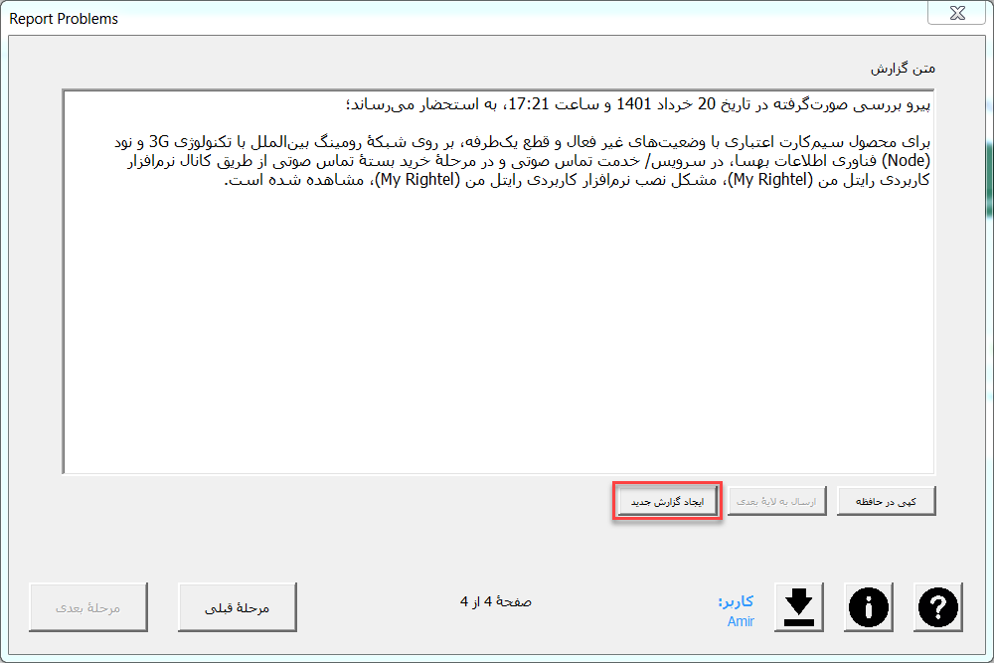

* پنجرۀ تأیید خروج

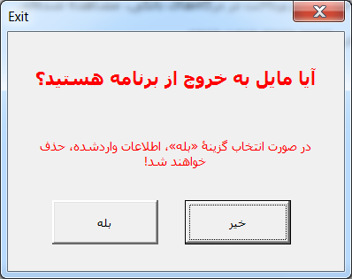

* راهنما

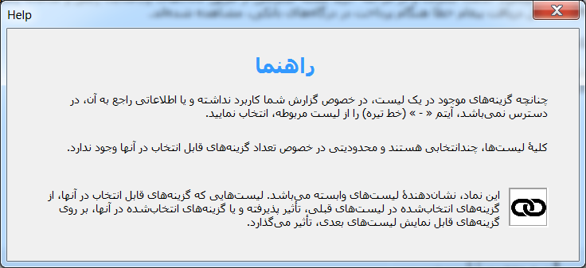

* درباره

